横小足球谱新章 百年华诞献大礼
——横山桥中心小学乡村学校少年宫荣获常州市足球赛冠军
11月10日，横山桥中心小学百年校庆即将召开的前夜，横小的足球小将们载誉而归，他们在刚刚结束的常州市第四届小学生篮排足特色学校交流比赛的足球男子组中奋勇拼搏，发挥出色，夺得了技术测试、足球比赛、总成绩三项第一的优异成绩，开创了横小足球的新辉煌，更为学校的百年华诞献上了一份厚重的大礼。
本届比赛是在江苏省大力开展校园足球的春风下开展的，参赛的学校多，实力也较往年更强。在强敌林立的比赛中，横小的小伙子们一路跌宕起伏，过关斩将，勇克强手，最终，荣获了本次比赛的冠军。
“三尺冰冻，非一日之寒”。为了准备比赛，教练员徐国平老师经常放弃休息时间，起早贪黑，带领队员们认真、刻苦地进行训练，备战。赛场上，横小的小伙子们怀着为百年校庆献礼的心愿忘我地拼搏：摔倒、爬起，擦掉汗水、抹去疼痛的泪水……场下的拉拉队员则“横山加油、横山必胜……”地高声呐喊，为队员们加油鼓劲。这不仅仅是一场足球比赛，还是一项同学们喜爱的体育项目，更是展示他们精神面貌的舞台，体现他们意志品质的载体，它承载了同学们的快乐、信心和荣誉。
成绩已经属于过去，漫长的足球之路还在脚下，对于酷爱足球的横小小伙子们来说，新的一页刚刚翻起。祝愿小伙子们更加努力，为横小的下一个百年继续勇攀高峰。

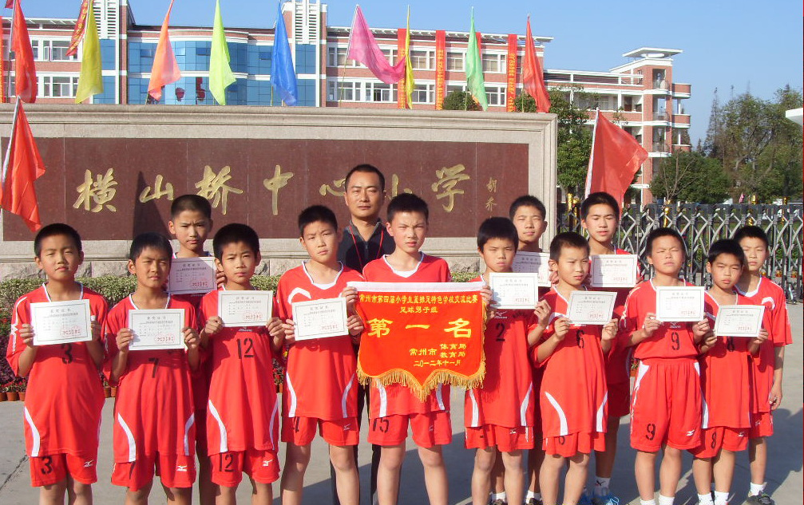
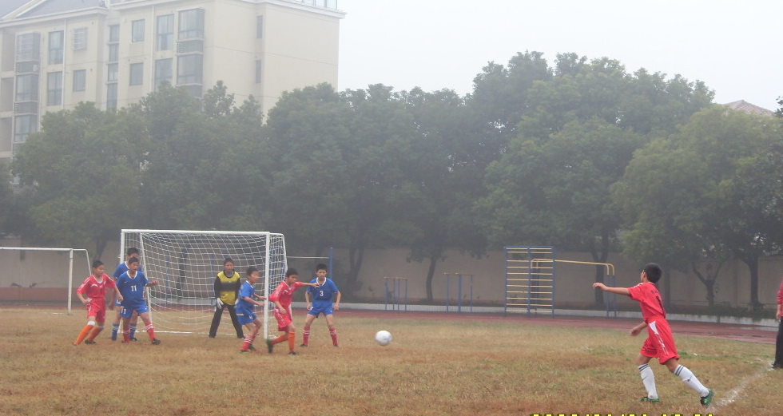
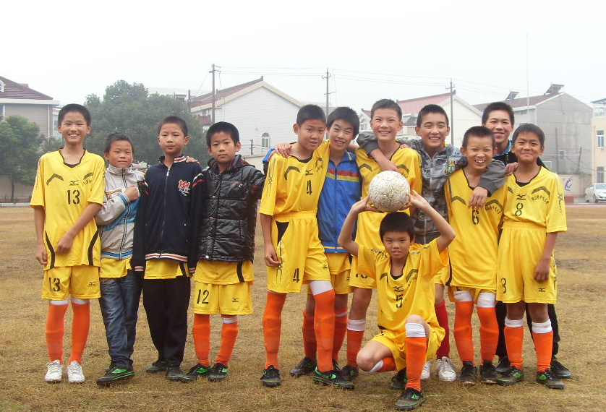
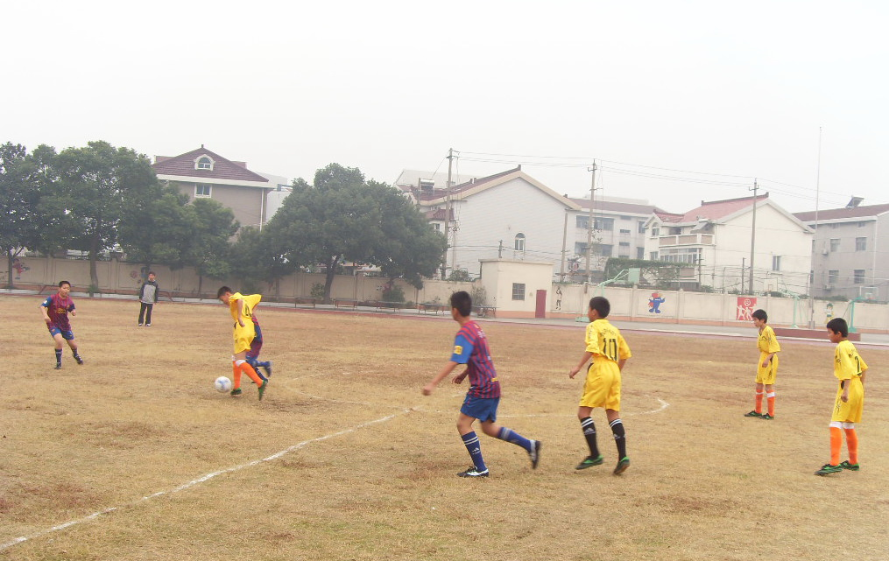
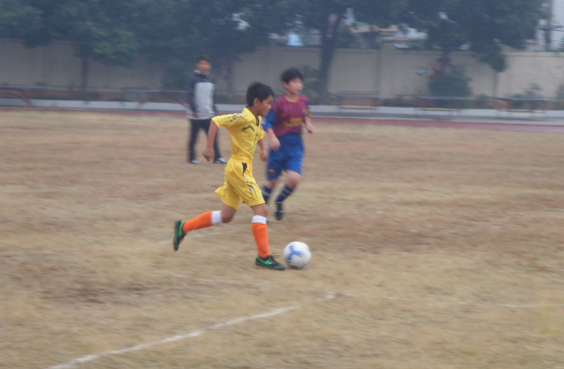
（横山桥中心小学乡村学校少年宫撰稿：图文：徐国平）

